1、已知两类问题，协方差Σ相同，均值向量不同。 有



(1)若两类的先验概率相等，要求根据Bayes决策，对样本x=[1.0, 2.2]T分类。

（2）若两类的先验概率不相等，且，，要求根据Bayes决策，对样本x=[2, 0.5]T分类。

答案：

1. 若两类的先验概率相等，要求根据Bayes决策，计算样本x=[1.0, 2.2]T到两类均值的马氏距离，距离近的那个就判断成那一类。







所以判断样本属于第一类。

1. 第二问出的比较巧妙，，又因为平面会像先验概率小的那边移动，所以判断样本x属于第一类。

2、有两类样本ω1和ω2，已知先验概率P(ω1)=0.2和P(ω2)=0.8，类概率密度函数如下：



（1）求贝叶斯最小误判概率准则下的判决域，并判断样本x=1.5属于哪一类；

（2）求总错误概率P(e)；

（3）假设正确判断的损失λ11=λ22=0，误判损失分别为λ12和λ21，若采用最小损失判决准则，λ12和λ21满足怎样的关系时，会使上述对样本x=1.5的判断相反？

答：

（1）  判决域（0，3） 所以当时，，所以判定

（2）

，所以，所以



1. 有，如果要使得判定，又有λ11=λ22=0，则需要求

求解，有

3.

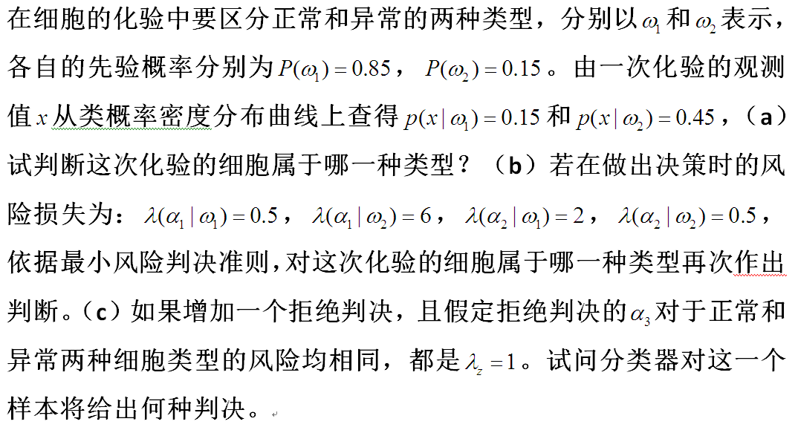

答：

（a）



（b）有

 =>



(c) 





,所以选择拒绝决策。

4.**在军事目标识别中，假定有飞机和导弹两种类型，它们的先验概率分别是0.7和0.3，损失函数如下表所示，其中，类型ω1和ω2分别表示飞机和导弹，判决α1=ω1，α2=ω2，α3表示拒绝判决。现在获得四个样本，它们的类概率密度如下：**

**P(*x|ω1*):0.1, 0.15, 0.3, 0.6, P(*x|ω2*):0.8, 0.7, 0.55, 0.3**

|  |  |  |
| --- | --- | --- |
|  | **1** | **2** |
| **1** | **0.5** | **2.0** |
| **2** | **4.0** | **1.0** |
| **3** | **1.5** | **1.5** |

**问:**

1. **用最小误判概率准则，判断四个样本各属哪一个类型?**
2. **假定只考虑前两种判决情况，试用最小损失准则判断四个样本各属于哪一个类型?**
3. **把拒绝判决考虑在内，重新考核四次试验的结果?**

**答案：**

1. **x1:** ,,

**x2:** ,,

**x3:** ,,

**x4:** ,,

**2) x1:**6

,=0.5*0.226+2*0.774=1.661



所以，选择作为判决，即。

其他以此类推：

**x2:** 

**x3:**

**x4:**

3)

**x1:**<max{}

所以，选择作为判决，即拒绝判决。

**以此类推：**

**x2:** 拒绝判决

**x3:**

**x4:**

**5. 有两类高斯分布数据，取其样本 $ω1=\{（3，4），（3，8），（2，6），（4，6）\}$，**

$$ω2=\{（3，0），（3，-4），（1，-2），（5，-2）\}$$

**求其分界面和分类器。**

答案： $ω1$**的均值**，，

$ω$**2的均值**，，

决策面方程

，

 

， 

计算得决策面方程：